中国CEO品牌战略与营销策划研修班

“未来的营销，是品牌的战争，以品牌去赢得市场”。

“新世纪的组织只有依靠品牌竞争了，因为除此之外它们一无所有”。

“品牌决不仅仅事关产品与销售，它是关乎企业能否跻身一流，并且基业长青的关键”
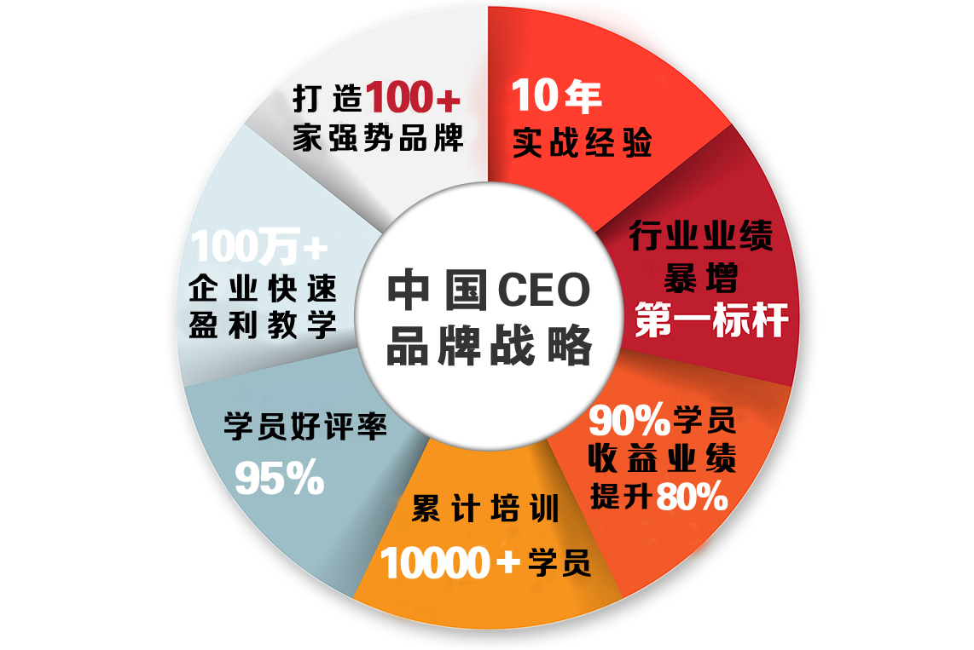

品牌已经成为企业的巨大无形资产和核心竞争力，是企业竞争的最高层次。

因应中国经济新常态，北丰商学院依托北京大学深厚的文化底蕴，联合业内几十位重量级品牌营销专家，倾力打造，隆重推出《中国CEO品牌战略与营销策划研修班》，力图提升企业的对外形象和产品的市场份额，推动我国企业品牌的国际化进程，把更多的中国品牌建设成为国际著名品牌！
【课程体系】

第一模块：国际新趋势对品牌及品牌管理的影响
1. APP的成功运用
2. 企业社会责任价值的敏感性
3. 移动生活对于消费者需求的影响
4. 社会和中介现象
5. 消费者沟通等级的饱和
6. 消费者互动的新方式
第二模块：品牌战略与核心策略规划
1. 企业品牌战略决策过程
2. 从消费者洞察与市场契机发展品牌策略
3. 品牌核心策略规划的方法
4. 品牌系统与结构规划
5. 创意与设计力所构建的品牌竞争力
6. 品牌系统管理与营销管理
第三模块：品牌形象规划与品牌竞争力
1. 品牌形象企划实务
2. 品牌视觉识别系统规划
3. 品牌设计思维与创意
4. 品牌改造与视觉设计企划
5. 品牌形象竞争力

第四模块：品牌通路策略与连锁管理
1. 决胜渠道布局与管理决策
2. 区域市场之渠道策略与结构
3. 连锁规划与管理实务
4. 专卖店零售管理与服务企划实务
5. 商品计划管理
第五模块：品牌危机处理与公关沟通技巧
1. 危机管理导论
2. 危机管理-从“问题管理”到 “危机管理”
3. 危机风险的预防和控制
4. 高效的危机管理
5. 危机处理之媒体沟通
6. 品牌公关管理实务
第六模块：名牌(奢侈品)经营与营销策略管理
1. 奢侈品定义与特殊生态
2. 全球奢侈品经营现况
3. 奢侈品商业模式与市场区隔
4. 奢侈品创意营销
5. 奢侈品之品牌管理实务
第七模块：营销前沿探索与实践
1. 创新营销模式
2. 网上零售的营销战略
3. 社会互动与网络营销战略
4. 互联网与新型广告模式
5. 服务市场的独特性及有关服务营销战略
6. 企业营销活动对股东价值的影响

第八模块：定价战略
1. 定价的“使命”
2. 定价的杠杆要素和准则
3. “恰当的价格”：企业必须在向内看和向外看之间达到一种平衡
4. 打造最佳定价策略
5. 价格竞争的三大推动力量
6. 差异化定价：让客户帮助设定价格
7. 价格促销
8. 打造战略性定价组织

第九模块：数字营销理论与实践
1. 营销沟通的逻辑
2. 互联网与营销沟通
3. 利用展示和搜索
4. 利用社会化媒体
5. 数字营销新趋势
6. 在移动互联网时代的中国打造强品牌
7. 数字化营销及整合营销
8. 数字时代的渠道变迁
9. 数字营销ROI
【部分师资】
徐菁

北京大学光华管理学院市场营销系教授
银泰公益管理研究中心主任
于春玲

清华大学经济管理学院
市场营销系
教授

诸强新

北京大学经济学院特聘讲师
中国实战营销战略专家
中国十大杰出营销人
王锐

北京大学光华管理学院市场营销系副教授，博士生导师

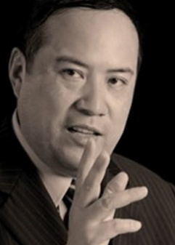
刘启明

北京大学经济学院特聘讲师
非对称战略理论的创立和践行者
裴章先

北京大学经济学院特聘讲师
沙盘模拟演练导师
实战派高级培训师

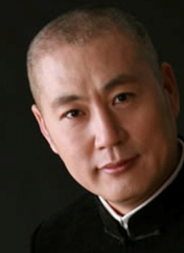
张利

北京大学经济学院特聘讲师
国内著名实战派营销专家
孟昭春

北京大学经济学院特聘讲师
实战营销专家
大客户销售专家

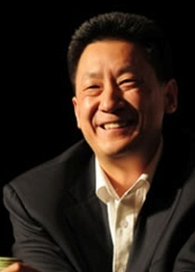
路长全

北京大学经济学院特聘讲师
切割营销理论创始人
伊利集团 原副总裁
龙平

北京大学经济学院特聘讲师
国内实战派营销专家
销售管理培训专家

【招生对象】
企业品牌管理部、企划部、市场部等部门相关负责人；广告、公关等营销传播机构策划、创意总监、品牌经理。

【学习安排】
学制一年，每两月集中授课2-3天

【学习费用】
- RMB 2万元/人（学员学习期间的食宿费、交通费自理）

【报名咨询】
联系人：王老师
联系电话：18511352185（同微信号）

